Maestría y Especialización en Gestión Ambiental Metropolitana (GAM)
Director: Dr. José R. Dadon
Inicio de clases: Abril 2026  Días y horarios: Martes y Jueves de 18:00 a 22:00 hs. y Sábados por medio de 9:00 a 13:00 hs; hora local Argentina.  Modalidad de cursada: aula virtual. | 

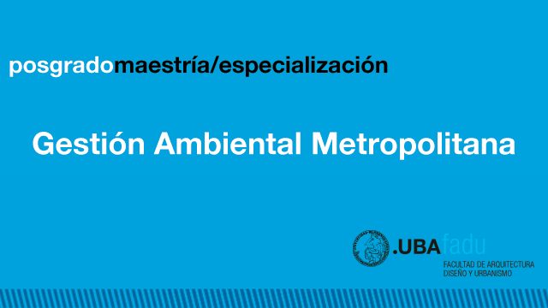
https://youtu.be/9X14ku2WsVU
Denominación del posgrado: Maestría en Gestión Ambiental Metropolitana
Título que otorga: Magíster de la Universidad de Buenos Aires en Gestión Ambiental Metropolitana
Acreditada por CONEAU bajo Resolución: RESFC-2017-324-APN-CONEAU#ME
Acreditada por CONEAU bajo Resoluciones: RESFC-2022-12-APN-CONEAU#ME y RESFC-2022-391-APN-CONEAU#ME
Unidad Académica de la que depende el posgrado: Facultad de Arquitectura, Diseño y Urbanismo
Sede/s de desarrollo de las actividades académicas del posgrado: Facultad de Arquitectura, Diseño y Urbanismo – Universidad de Buenos Aires
Carga horaria: 704 hs. / 44 créditos - Duración: 2 años

FUNDAMENTACIÓN DEL POSGRADO
Esta Maestría forma profesionales experta/os en el manejo de la dinámica socio-ambiental de las regiones metropolitanas de América Latina para desempeñarse en la administración pública, en el ámbito privado especializado y en instituciones académicas y científicas orientadas a la investigación. La formación y capacitación a nivel de posgrado universitario cuenta con acreditación de la Comisión Nacional de Evaluación y Acreditación Universitaria (CONEAU) por Resolución Nº 179/16.
La/os maestranda/os reciben estudian nuevas herramientas de gestión, ejercitándose en situaciones y estudios de caso reales de América Latina. La formación en investigación se realiza a través de talleres estructurados de manera gradual para encarar la Tesis de Maestría, desarrollando los fundamentos teóricos y los aspectos prácticos de la investigación científica, acorde a los estándares de centros académicos e institutos de investigación internacionales. La trayectoria curricular promueve la revisión crítica de los conceptos provenientes de distintas disciplinas y se actualiza cada año.
El enfoque de la carrera donde convergen la cuestión ambiental y el contexto metropolitano permite analizar los procesos relevantes para intervenir en los problemas complejos que debe enfrentar la sociedad contemporánea. Se estudian en especial los fenómenos emergentes de las metrópolis, como el crecimiento urbano exponencial, las migraciones poblacionales, la expansión de la pobreza, el aumento de la vulnerabilidad social, la deforestación, la pérdida de suelo productivo y el Calentamiento Climático / Cambio Global, que plantean la necesidad de contar con enfoques teóricos y metodológicos novedosos donde participen disciplinas diversas para analizar, modelizar y gestionar los procesos urbanos, ambientales, sociales, económicos, políticos y territoriales implicados.
Este posgrado permite la obtención del título de Especialista al término del tercer cuatrimestre, con la entrega de un Trabajo Integrador Final (TIF); y el título de Magister al terminar el cuarto cuatrimestre, con la presentación y defensa de la Tesis de Maestría.

OBJETIVOS DEL POSGRADO
- Formar investigadoras/es y profesionales en desarrollo urbano sostenible, capaces de realizar investigaciones, desarrollar e implementar técnicas de gestión ambiental en el entorno metropolitano y análisis de procesos socio-ambientales y político-territoriales.
- Integrar saberes de diferentes disciplinas en un cuerpo teórico, metodológico y de aplicación práctica;
- Desarrollar y ejercitar la capacidad de interactuar con profesionales de todas las disciplinas relacionadas con el ambiente urbano, como Urbanismo, Sociología Urbana, Ecología Ambiental, de Sistemas y de Paisajes, Economía Ecológica y Ambiental, Geografía Cuantitativa, Derecho Ambiental, Comunicación Social, Políticas Públicas, Salud Pública, Ingeniería Ambiental, entre otras.

SEDE
La Universidad de Buenos Aires es una institución pública nacional donde se realiza el 50% de las publicaciones científicas del país. De acuerdo al Ranking de Shangai 2019, ocupa el 74º lugar en el mundo y es la 1º en América Latina.
Los cursos se dictan en Buenos Aires, una de las ciudades más grandes del mundo, con intensa actividad intelectual y cultural, capital del tango y con la mayor cantidad de librerías y teatros por habitante del mundo.

PERFIL DEL EGRESADO
- Cuenta con formación y experiencia para integrar grupos de investigación en instituciones científicas y tecnológicas en el campo de la gestión urbano-ambiental.
- Posee capacitación teórica y metodológica para formular e implementar planes, programas y proyectos en relacionados con la gestión urbano-ambiental integrada en:
  - administración pública nacional, federal, provincial, estadual, regional y municipal (según el país);
  - grandes y medianas empresas a nivel nacional e internacional;
  - organizaciones no gubernamentales nacionales e internacionales.
- Es idónea/o para realizar asistencia técnica y consultoría especializada en materia ambiental y urbana para:
  - diagnósticos integrados urbano-ambientales;
  - informes ambientales;
  - evaluación de impacto ambiental (EIA);
  - evaluación ambiental estratégica (EAE);
  - planes de mitigación y adaptación frente al Cambio Climático;
  - diseño, implementación, estudio de factibilidad y monitoreo de proyectos de desarrollo urbano.
Egresada/os de esta maestría se desempeñan en la actualidad como consultores privados, funcionarios gubernamentales en niveles nacionales y municipales, asesores de organizaciones no gubernamentales y docentes investigadores universitarios en Alemania, Argentina, Bolivia, Brasil, Chile, Colombia, Costa Rica, Ecuador, Perú, México y Venezuela.
PLAN DE ESTUDIOS - RESOLUCIÓN

DEFENSAS DE TESIS MAGISTER - GAM

Contacto
Coordinación de la Maestría: gam@fadu.uba.ar
Alumnos Nacionales: posgrado@fadu.uba.ar
Alumnos Extranjeros: extranjerospos@fadu.uba.ar
En Facebook: www.facebook.com/GAM.fadu.uba/
En Instagram: https://www.instagram.com/gam.fadu.uba/

